ТЕМА 9: МЕДИЦИНСКАЯ СОРТИРОВКА ПРИ ВОЗНИКНОВЕНИИ МАССОВЫХ САНИТАРНЫХ ПОТЕРЬ. МЕДИЦИНСКАЯ ЭВАКУАЦИЯ.
ЗАНЯТИЯ 1
Литература:
1. Военно-медицинская подготовка / Под редакцией Бадюк М.И. - М., 2007. - С. 98-137.
2. Домедицинская помощь (алгоритмы, манипуляции): Методическое пособие / В.О.Крилюк, В.Д.Юрченко, А.А.Гудима и др. - М .: НПП "Интерсервис", 2014. - 84 с.
3. Неотложная военная хирургия: [пособие]: посвяч. воен. врачам / Институт Бордена (США) ред .: В. Чаплик, П. Олейник, А. Цегельский; пер. с англ. А. Кордияка [и др.]. - 4-е америк. пер. и испр. изд. -Free. изд. - Киев: Наш формат, 2015. - С. 17-57.
4. Петриченко Т.В. Первая медицинская помощь: Учебник / Т.В. Петриченко. - четвёртый изд., испр. - М .: ВСВ «Медицина», 2015. - С. 6-14.
5. Стандарт подготовки: Профессиональная подготовка санитарного инструктора роты (батареи). - Изд. 1. - М.: «МП Леся», 2015. - С. 266-286.
- Тарасюк В.С., Матвийчук Н.В., Пономарь И.В., Королева Н.Д., Кучанская Б., Новицкий Н.А. Медицина чрезвычайных ситуаций. Организация оказания первой медицинской помощи: Учебник. - М .: «Медицина», 2011. - 526 с.
- Тарасюк В.С., Матвийчук Н.В. Пономарь И.В., Поляруш В.В., Королева Н.Д., Подолян В.Н. Малик С.Л., Кривецкая Н.В. Первая медицинская (экстренная) помощь с элементами тактической медицины на догоспитальном этапе в условиях чрезвычайных ситуаций. - М .: Медицина, 2015.
Дополнительная литература:
- Елена и Виктор Пинчук «Учебная программа« Военная медицина на поле боя »(Combat Medicine)» Киев, Украина, 2015, 255 с.
- Руководство по доврачебной помощи при ранении. - Перевод на русcкий язык ООО «Русская медицинская корпорация» (Tactical Combat Casualty Care (TCCC), редакция от 28 октября 2013
Основные вопросы, подлежащие изучению на данном занятии:
- Цель и задачи лечебно-эвакуационного обеспечения в условиях чрезвычайных ситуаций природного и техногенного характера и боевых условиях;
- организация и проведение медицинской сортировки при возникновении массовых санитарных потерь;
- алгоритм проведения медицинской сортировки;
- медицинская информационная карточка: назначение, правила заполнения.
В результате изучения темы студент должен знать:
• правила заполнения медицинской информационной карты;
• организацию и проведение лечебно-эвакуационного обеспечения в условиях чрезвычайных ситуаций природного и техногенного характера и боевых условиях.
• организацию и проведение медицинской сортировки при возникновении массовых санитарных потерь, в т.ч. массовых.
уметь:
- разворачивать сортировочную площадку;
- проводить медицинскую сортировку пострадавших;
- использовать сортировочные браслеты;
- заполнять медицинскую информационную карточку.

Учебные вопросы
1. Цель и задачи лечебно-эвакуационного обеспечения в условиях чрезвычайных ситуаций природного и техногенного характера и боевых условиях.
Потери во время катастроф, как правило, возникают внезапно, их количество обычно превышает возможности местного, а иногда и территориального здравоохранения в предоставлении пострадавшим медицинской помощи в оптимальные для спасения их жизни сроки и предотвращении опасных осложнений.
Долгое время оказанием медицинской помощи во время катастроф занимались преимущественно военные врачи. Они научно обосновали (Н. И. Пирогов, 1896), что при таких ситуациях принципы и методы, которые применяются в обычных условиях, малоэффективны, поэтому крайне необходимы особые принципы с одновременным изменением тактики деятельности врача. Анализ проблем оказания помощи при ЧС и катастрофах доказывает, что между принципами оказания медицинской помощи во время катастроф как в мирное, так и в военное время существенной разницы нет.
Оптимизация сроков экстренной медицинской помощи является определяющим показателем эффективности работы здравоохранения в чрезвычайных ситуациях, поскольку от максимального сокращения времени (от момента получения травмы до оказания медицинской помощи) зависит течение многих видов поражений. Поэтому предлагают меры организационного характера, объединенные понятием «лечебно-эвакуационное обеспечение населения в чрезвычайных ситуациях» (ЛЭЗ). Спасение жизни потерпевших и сохранение здоровья населения в районе бедствия во многом зависят от четкого взаимодействия аварийно-спасательных медицинских сил быстрого реагирования, организации этапной системы оказания экстренной медицинской помощи пострадавшим. Проведение в районе бедствия поисково-спасательных работ, разведка, розыск, лечение пострадавших, оказание первой медицинской помощи, доставки пострадавших на временные пункты сбора осуществляются, как правило, немедицинским персоналом (спасателями).

1.1. Сущность современной системы лечебно-эвакуационного обеспечения.
Лечебно-эвакуационное обеспечение - это система мероприятий по предоставлению медицинской помощи пораженным, их эвакуацию и лечение до выздоровления.
В современных условиях международной практики ликвидации медицинских последствий катастроф известны две основные системы ЛЭЗ: французская и англосаксонская.
Французская система ЛЭЗ предусматривает проведение в очаге катастрофы медицинского распределения пораженных, оказание им первой медицинской помощи и эвакуацию в специально подготовленные лечебно-профилактические учреждения (ЛПУ) для оказания квалифицированной и специализированной медицинской помощи.
Англосаксонская система ЛЭЗ направлена ​​на приближение медицинской помощи к очагу катастрофы. Непосредственно в очаге или вблизи от него проводится медицинское распределение, оказание первой врачебной и квалифицированной медицинской помощи (с элементами специализированной) с последующей эвакуацией послеоперационных пострадавших в соответствующую больницу для продолжения лечения.
В Украине используется смешанная система ЛЭЗ, сочетающая принципы лечения «на месте» с эвакуацией «по назначению».

Основной целью ЛЭЗ является организация и проведение своевременных и последовательных мер по оказанию медицинской помощи и лечения пораженных на этапах медицинской эвакуации с обязательным транспортировкой пораженных из очага стихийного бедствия в лечебные учреждения в соответствии с характером полученного повреждения, то есть по медицинским показаниям.
Медицинская помощь должна быть предоставлена ​​в сроки, которые будут оптимальными для последующего восстановления здоровья раненого и больного:
- первая медицинская помощь - до 30 мин .;
- доврачебная (фельдшерская) помощь - 1-2 ч.;
- первая врачебная помощь - 4-6 ч .;
- квалифицированная помощь - 8-12 ч., (при поражениях ФОВ : первая врачебная помощь - в течение 2-4 часов, квалифицированная терапевтическая помощь - 6-8 часов с момента появления признаков интоксикации);
- специализированная помощь - до 24 ч.
Своевременность медицинской помощи достигается организацией непрерывного вывоза (выноса) раненых и больных с поля боя (очагов массового поражения), быстрой доставкой их на этапы медицинской эвакуации и правильной организацией работы последних. Существенное значение имеет также приближение этапов медицинской эвакуации (ЭМЭ) к войскам и своевременное их выдвижения в районы и рубежи массовых санитарных потерь.
Своевременность выполнения этих мероприятий достигается быстрым введением в очаг катастрофы медицинских формирований государственной службы медицины катастроф и эвакуацией пострадавших за пределы зоны ЧС. Им оказывается медицинская помощь в зависимости от вида поражения, медико-санитарной обстановки в очаге катастрофы и количества медицинских сил и средств, обеспечивающих работу этапа медицинской эвакуации.
Преемственность в лечении раненых и больных достигается прежде всего единым пониманием патологических процессов, проходящих в организме при ранениях и заболеваниях, единственными методами их профилактики и лечения. Обязательным условием преемственности медицинской помощи является четкое ведение медицинской документации, без которого невозможно знать, какая медицинская помощь уже оказана на предыдущем этапе эвакуации и как нужно ее продолжать.
Последовательность в лечении раненых и больных заключается в увеличении объема медицинской помощи и усложнении технологии ее оказания на следующих этапах медицинской эвакуации
Работу по оказанию медицинской помощи пораженным в очаге массовых поражений условно можно разделить на три фазы (периода):
1) фаза изоляции, которая длится с момента возникновения катастрофы до начала организованного проведения спасательных работ (продолжительность - 0,5-6 ч.). Характеризуется тем, что во время катастрофы поражается незащищенное население, помощь которому извне невозможна. Масштабы бедствия не поддаются оценке. Проблема выживания решается путем предоставления само- и взаимопомощи. Продолжительность этой фазы во многом определяет возможность оказания в следующей фазе эффективной первой врачебной и квалифицированной медицинской помощи;
2) фаза спасения, которая продолжается от начала спасательных работ до завершения эвакуации пострадавших за пределы очага бедствия (продолжительность - 6-12 ч.). В этот период разворачиваются пункты оказания медицинской помощи, осуществляющие сортировку и накопление пострадавших, проведение неотложных вмешательств по жизненным показаниям и эвакуацию. Диагностика тяжести состояния на этом этапе осуществляется простейшими клиническими признаками и включает оценку степени нарушения сознания, дыхания, изменения частоты и наполнения пульса, реакции зрачка, констатации наличия и локализации переломов, кровотечения, сдавления тканей;
3) фаза восстановления, которая с медицинской точки зрения характеризуется проведением планового лечения и реабилитации пораженных до полного выздоровления (0,5-90 суток), то есть этап квалифицированной или специализированной медицинской помощи.
В зависимости от обстановки в очаге ЧС продолжительность каждого из этих периодов может быть различной.
Так, период изоляции может длиться от нескольких минут (например, при транспортной катастрофе) до нескольких часов или даже суток (например, при землетрясении). Следовательно, встает важный вопрос подготовки населения по оказанию первой медицинской помощи в условиях ЧС.
Период спасения также может продолжаться в таких же, как и предыдущий, временных интервалах. Он начинается с момента прибытия к очагу спасателей, которые обладают навыками оказания медицинской помощи, а также медицинских формирований (бригады скорой медицинской помощи, бригады специализированной медицинской помощи постоянной готовности первой очереди, врачебно-сестринских бригад и т.д.). В этот период на медицинских работников возлагается проведение неотложной медицинской помощи по жизненным показаниям и подготовка пострадавших к медицинской эвакуации.
Составными элементами ЛЭЗ являются:
• оказание пострадавшим всех видов медицинской помощи и их лечение;
• проведение медицинской сортировки пострадавших;
• медицинская эвакуация.

1.2. Этапы медицинской эвакуации, определение и задачи.
Этап медицинской эвакуации - это силы и средства здравоохранения, развернутые на путях медицинской эвакуации и предназначенные для приема, медицинской сортировки, предоставления определенных видов медицинской помощи пораженным и (при необходимости) подготовки их к дальнейшей эвакуации.
Как показывает многолетний опыт оказания медицинской помощи в условиях ЧС, наиболее оправдана двухэтапная система. Это обусловлено, как правило, невозможностью оказания медицинской помощи в полном объеме в очаге катастрофы одновременно значительному количеству пострадавших, а также нецелесообразностью концентрации медицинских сил и средств в пределах зоны ЧС.
Независимо от роли в системе медицинского обеспечения населения при ЧС этапы медицинской эвакуации должны выполнять следующие общие для каждого из них задачи:
• прием, регистрацию, медицинскую сортировку пострадавших;
• проведение по показаниям санитарной обработки пораженных, дезинфекции, дезактивации, дегазации их вещей;
• предоставление пострадавшим неотложной медицинской помощи в объеме, который определен для данного этапа лечения пораженных;
• подготовка к эвакуации тех пострадавших, которые будут эвакуированы на следующем этапе;
• изоляция инфекционных и психически больных.
При определении места развертывания сил и средств этапов медицинской эвакуации следует учитывать решения органов управления ликвидацией последствий ЧС, медико-тактическую обстановку в очаге ЧС, наличие путей эвакуации и тому подобное.
Место развертывания первого этапа медицинской эвакуации должно быть максимально приближено к месту происшествия с учетом концентрации пострадавших и исходя из необходимости обеспечения безопасной работы медицинских работников.
При выборе места развертывания второго этапа медицинской эвакуации необходимо максимально использовать имеющиеся медицинские учреждения и общественные здания (школы, клубы, общежития и т.п.). При этом необходимо учитывать наличие путей сообщения, пригодных для медицинской эвакуации пострадавших, источников водоснабжения, дебит и качество воды, которая отвечала бы санитарно-гигиеническим требованиям, и возможность оборудования площадки для посадки санитарных вертолетов. Размер площадки или помещений должен обеспечить развертывание необходимых функциональных подразделений.
В зависимости от реальных условий и возможностей медицинского персонала, иногда на первом этапе медицинской эвакуации оказание первой врачебной помощи может сочетаться с элементами квалифицированной медицинской помощи. Каждому пострадавшему следует оказать на месте получения поражения первую медицинскую помощь, направленную на спасение его жизни и предотвращение развития опасных тяжелых осложнений.
В рамках каждого вида медицинской помощи в соответствии с конкретными медико тактическими условиями предусмотрено выполнение определенного перечня лечебно-профилактических мероприятий. Этот перечень в совокупности составляет объем медицинской помощи, как в очаге поражения, так и на этапах медицинской эвакуации. Он не является постоянным и может меняться в зависимости от обстановки. Если в конкретных условиях выполнены все мероприятия определенного вида медицинской помощи, то объем медицинской помощи является полным. Если же в очаге поражения и на этапе медицинской эвакуации те или иные лечебно-профилактические меры в отношении какой-то группы пострадавших (больных) невозможно выполнить, то объем медицинской помощи называется сокращенным.
Для каждого вида медицинской помощи присущи свой объем, конкретные задачи и перечень типовых лечебно-профилактических мероприятий, а каждому этапу медицинской эвакуации соответствует определенный вид медицинской помощи. В условиях чрезвычайных ситуаций как виды, так и объемы помощи зависят от реальных условий, величины санитарных потерь, обеспеченности здравоохранения ресурсами, силами и средствами, возможностями доставки пострадавших в стационар.
Объем медицинской помощи - это совокупность лечебно-профилактических мероприятий в рамках конкретного вида медицинской помощи.
Неотложную медицинскую помощь на временных пунктах сбора оказывают бригады скорой медицинской помощи, врачебно-сестринские бригады и другие формирования службы медицины катастроф.
На первом этапе пострадавшим оказывается первая медицинская, доврачебная (фельдшерская), первая врачебная медицинская помощь в объеме неотложной помощи по жизненным показаниям.
На втором этапе - квалифицированная и специализированная медицинская помощь в зависимости от обстановки, как в полевых условиях, так и на базе лечебно-профилактических учреждений в районе бедствия.
С целью унификации требований к объемам и качеству оказания медицинской помощи Минздрав Украины от 28.12.2002 г. издал приказ № 507 "Об утверждении нормативов оказания медицинской помощи и показателей качества медицинской помощи", приказ № 24 от 17.01.2005 и № 34 от 15.01 .2014 г. "Об утверждении протоколов оказания медпомощи по специальности" Медицина неотложных состояний ". В них изложены общие принципы, порядок предоставления, стандарты качества медицинской помощи при неотложных состояниях на догоспитальном этапе.
Для оказания экстренной медицинской помощи больным (пострадавшим) отводится:
1. "Платиновых полчаса", это время от получения вызова "каретой" скорой помощи до поступления в стационар: 10 мин. на доезд к пострадавшему + 10 мин. на оказание помощи на месте происшествия + 10 мин. на транспортировку его в стационар.
2. Время от момента травмы до оказания специализированной помощи в стационаре (до операции) называют "золотой час".

3. Станция СМП обеспечивает прибытие выездной бригады скорой медицинской помощи к месту вызова в 10-минутный срок с момента поступления вызова в городах и 30-минутный - в сельской местности.

Лечебно-эвакуационное обеспечение в боевых условиях
В военной медицине есть ключевое понятие «золотой час» для оказания помощи раненым на поле боя: если в течение первого часа после ранения будет оказана ​​полноценная медицинская помощь, это спасет жизни 90% пострадавших солдат. Промедление смерти подобно - задержка в предоставлении помощи только на 2 часа приводит к тому, что количество выживших после ранения стремительно падает до 10%.
Согласно концепции "Золотой час" все повреждения разделены на три категории:
1. Необратимые, крайне тяжелые повреждения, при которых даже немедленное вмешательство не приводит к положительным последствиям травмы.
2. Повреждение при которых последствия травмы (смерть или инвалидность) зависят от своевременности и качества вмешательства. Таким пострадавшим медицинскую помощь следует оказывать на месте происшествия и госпитализировать в специализированные лечебные учреждения (в США - Центры травмы 1 уровня) или в многопрофильные больницы для оказания специализированной медицинской помощи в течение 1 часа с момента травмы.
3. Повреждения, при которых оказание специализированной медицинской помощи может быть отложенным на протяжении 1 часа без риска для жизни и здоровья пострадавшего.

Догоспитальный этап медицинской эвакуации - медицинские пункты, расположенные в военном звене, или у очага санитарных потерь, в которых предоставляется доврачебная и первая врачебная медицинская помощь (Role I).
Госпитальный этап медицинской эвакуации - полевые лечебные учреждения оперативного звена (+ местные стационары МЗ) и лечебные учреждения передвижной и территориальной госпитальных баз, в которых оказывается квалифицированная и специализированная хирургическая помощь (Role II, III, IV, V).
Уровне медицинской помощи по стандартам НАТО
Уровне медицинской помощи - это заранее определенный объем и содержание медицинской помощи на этапе медицинской эвакуации, которая включает прием, сортировку, выполнение лечебно-диагностических мероприятий раненым, травмированным и больным, а также подготовку их к возвращению в строй или дальнейшей медицинской эвакуации.
Базовый (0) уровень (сохранение жизни) предусматривает предоставление домедицинской помощи; сбор и эвакуацию раненых с поля боя; профилактику боевых стрессовых состояний; предотвращение заболеваний и не боевых травм.
Главные усилия 0 уровня домедицинской помощи заключаются в проведении мероприятий, направленных на возвращение раненых и больных в строй или стабилизацию их состояния перед эвакуацией на следующий уровень. На поле боя первая помощь осуществляется военнослужащими в порядке само- - и взаимопомощи (self-aid or buddy aid), первая медицинская помощь - санитаром (combat life-saver) и санитарным инструктором (combat medic).
Базовый (0) уровень медицинской помощи - неизменный и включает простые меры сразу после ранения, которые доступны каждому военнослужащему, санитару, санитарному инструктору, спасателю, парамедику.
Содержание помощи:
- вынос (эвакуация) раненых из-под огня в зону укрытия;
- временное прекращение наружного кровотечения с помощью давящей повязки, гемостатической марли, препарата Celox или кровоостанавливающего жгута;
- устранение и профилактика асфиксии, первичная сердечно-легочная реанимация; наложение окклюзионной повязки при открытом пневмотораксе, асептических повязок;
- иммобилизация конечностей;
- введение обезболивающих средств, транспортная иммобилизация,
- предотвращение дополнительных повреждений, предупреждение развития инфекции;
- защита раненых от неблагоприятных погодных условий, утоление жажды.
I. Первый уровень предусматривает оказание доврачебной и первой врачебной помощи в медицинском пункте батальона или медицинской роте, в течение 1 часа после ранения, в соответствии со стандартами оказания первичной медицинской помощи, принятых в мирное время и включает следующие основные задачи: санитарно-гигиенические мероприятия; предупреждение боевого стресса; сбор и сортировка раненых, травмированных и больных; реанимация и стабилизация их состояния и подготовка к эвакуации.
Іа - Неотложные меры:
- контроль за жгутами и временная остановка наружного кровотечения путем применения гемостатической марли, препарата (Celox) в аппликаторе, наложения зажима или прошивки сосуды лигатурой, наложения провизорного жгута;
- устранение всех видов асфиксии, коникотомия при ранениях шеи, гортани, челюстей, груди с постоянным затеканием крови в трахею;
- плевральная пункция или дренирование плевральной полости при напряженном пневмотораксе в 5-6м межреберье по средней подмышечной линии, контроль или наложение окклюзионных повязок при открытом пневмотораксе;
- некротомия при циркулярных ожогах груди с признаками острой дыхательной недостаточности (ОДН), бедра с признаками компартменсиндрома;
- противошоковые мероприятия и введение плазмозаменителей при травматическом шоке III степени, внутримышечное введение обезболивающих препаратов, наложение противошоковой тазовой повязки при нестабильных переломах костей таза
- катетеризация мочевого пузыря при острой задержке мочи
- устранение недостатков транспортной иммобилизации при ТШ, отсечка конечности, висящей на кожно-мышечном лоскуте;
- подкожное введение 1,0 мл столбнячного анатоксина, специальные мероприятия при комбинированных радиационных и химических поражениях;
- согревание раненых в зимнее время и утоления жажды (кроме раненых в живот).
І б – Мероприятия, которые можно отложить:
- введение растворов кристаллоидов при травматическом шоке I - II степени; устранение недостатков транспортной иммобилизации, угрожающих развитием шока;
- введение профилактических доз антибиотиков внутримышечно и вокруг раны; заполнение медицинской карты (ф.100).
II. Второй уровень предусматривает предоставление квалифицированной медицинской помощи по неотложным показаниям в медицинской роте или военном мобильном госпитале (военно-полевом госпитале) врачами специалистами общего профиля (хирургами, терапевтами), в течение 4-6 часов после ранения.
III. Третий уровень включает квалифицированную хирургическую и терапевтическую помощь в полном объеме, специализированную медицинскую помощь по неотложным показаниям или в полном объеме, которая происходит в течение 12-24 часов после ранения, в военном мобильном госпитале (военно-полевом госпитале) и стационарных военно-медицинских учреждениях.
IY. Четвертый уровень включает специализированную медицинскую помощь с использованием высокотехнологичного оборудования, которая предоставляется в специализированных отделениях (клиниках) или специализированных военно-медицинских и гражданских учреждениях. Они обеспечивают предоставление исчерпывающей медицинской помощи, специализированное лечение и реабилитацию раненых и больных со сроками лечения больше, чем определенны эвакуационной политикой, или для лечения которых имеющиеся ресурсы третьего уровня недостаточны.
Y. Пятый уровень включает проведение медицинской реабилитации раненым и больным военнослужащим с целью скорейшего восстановления их боеспособности (работоспособности) путем проведения комплекса организационных, лечебных и медико-психологических мероприятий. А в случае инвалидности, скорейшей адаптации к гражданской жизни.

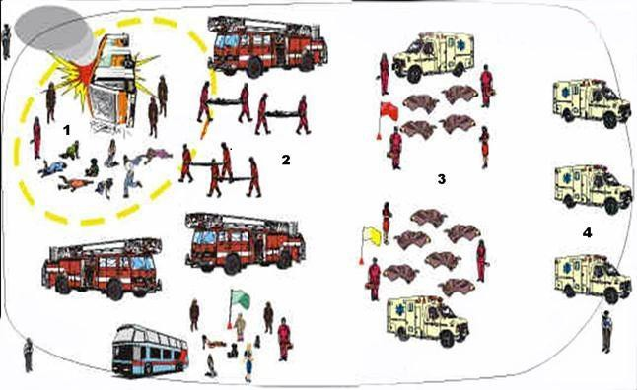

Рис. 1. Лечебно-евакуационное обеспечение при ЧС (догоспитальный этап)
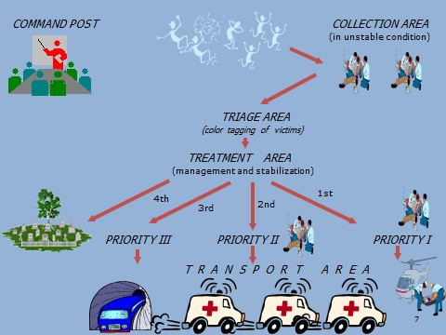
Рис.2. Лечебно-эвакуационное обеспечение при ЧС
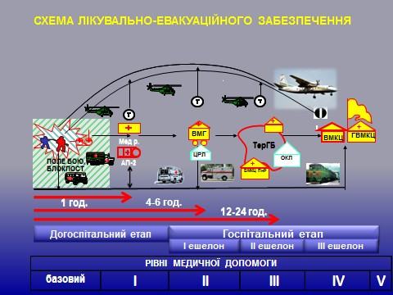

Мал.3. Схема лікувально-евакуаційного забезпечення
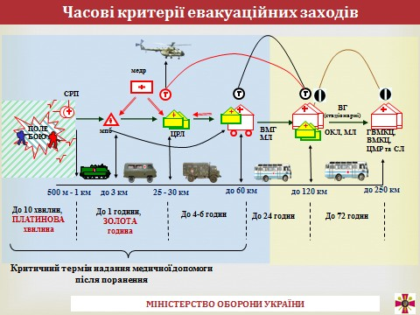

2. Организация и проведение медицинской сортировки при возникновении массовых санитарных потерь.
2.1. Медицинская сортировка (triage), ее виды, задачи, сортировочные признаки
В очагах массового поражения (война, стихийные бедствия, техногенные катастрофы и др.) возникают одномоментно массовые санитарные потери, различные как по локализации, так и по характеру и тяжести поражения, в структуре которых преобладают различные комбинированные повреждения. В этих условиях важное значение приобретает четкая и правильная медицинская сортировка, без которой невозможно планомерное лечебно-эвакуационное обеспечение пострадавшего населения.
Медицинская сортировка - это способ распределения пораженных на группы (категории), которые требуют однородных лечебно-профилактических и эвакуационных-транспортных мероприятий, с учетом тяжести и характера поражения, а также объема медицинской помощи на данном этапе лечебно-эвакуационного обеспечения.
Цель сортировки - обеспечить пораженным своевременное оказание медицинской помощи и рациональной эвакуации. Это особенно важно, если количество пораженных, нуждающихся в медицинской помощи или эвакуации, превышает возможности местного (объектового, территориального) звена здравоохранения. Медицинская помощь считается своевременной лишь тогда, когда она спасает жизнь пораженному и предупреждает развитие опасных осложнений.
Основными задачами медицинской сортировки являются определение характера ранения, установления необходимости, очередности и места (функциональное подразделение) предоставления домедицинской помощи или лечения, определение порядка, способа и очередности дальнейшей эвакуации пострадавших.
В зависимости от выполняемых задач различают два вида сортировки:
внутрипунктовая и эвакуационно-транспортная.
Внутрипунктовую сортировку пострадавших на этапах медицинской эвакуации проводят для распределения их на группы в зависимости от степени опасности для окружающих, характера и тяжести поражения, для установления необходимости оказания медицинской помощи и ее очередности, а также определения функционального подразделения (лечебного учреждения) этапа медицинской эвакуации , где ее следует осуществить. Эта медицинская сортировка определяет порядок прохождения пораженных по функциональным подразделениям первого этапа медицинской эвакуации.
Эвакуационно-транспортную сортировку проводят для распределения пораженных на однородные группы по очередности эвакуации, виду транспорта (автомобильный, авиационный и т.д.), определение расположения пораженных в средствах эвакуации (лежа, сидя, на первом, втором, третьем ярусе), определение пункта эвакуационного назначения. Учитывают состояние, степень тяжести пораженного; локализацию, характер, серьезность травмы. Эти вопросы решают на основании диагноза, прогноза состояния, возможности выздоровления; иначе правильная сортировка невозможна.
Эвакуационно-транспортная медицинская сортировка осуществляется после предоставления пораженным неотложной медицинской помощи, в том числе и хирургической по жизненным показаниям. Сортировка определяет отправление пораженных (больных) в лечебные учреждения, расположенных за пределами очага поражения (эвакуация "на соседа»).
При проведении эвакуационно-транспортной медицинской сортировки определяют:
- эвакуационное назначение (куда направить)
- вид транспорта;
- способ эвакуации (лежа, сидя);
- место на эвакуационном транспорте (на первом или на втором ярусе)
- очередность эвакуации (первая или вторая).
Часто оба вида сортировки выполняют одновременно, параллельно с выделением потока пострадавших, которым необходимо предоставить соответствующую медицинскую помощь на данном этапе. Определяют эвакуационное назначение, очередность, способ и средства эвакуации пострадавших, не требующие оказания медицинской помощи на данном этапе.
Сортировочные признаки. В основу медицинской сортирови Н.И. Пирогов (1880) положил три сортировочных признака: лечебный, эвакуационный и опасность для окружающих.
1. Опасность для окружающих ( требуют специальной санитарной обработки; временной изоляции)
а) кто нуждается в специальной (санитарной) обработке (частичной или полной): пострадавшие, которые заражены радиоактивными веществами выше допустимых уровней и ядовитыми веществами; их отправляют на площадку частичной санитарной обработки или площадку дезактивации одежды и обуви;
б) кто подлежит временной изоляции (в инфекционном или психоневрологическом изоляторе): инфекционные больные и больные, пораженные бактериологическим средствами, и при подозрении на заражение инфекционными болезнями; пораженные с острым расстройством психонервной деятельности, из-за неадекватного поведения представляют опасность для окружающих;
в) кто не нуждается в специальной (санитарной) обработке.
2. Лечебная признак - степень потребности в медицинской помощи; очередность и место ее предоставления.
По степени потребности в медицинской помощи в соответствующих подразделениях этапа эвакуации выделяют пострадавших, нуждающихся в:
- немедленной медицинской помощи (в первую очередь)
- помощи, которая может быть отсрочена;
- помощи при незначительном повреждении здоровья;
В 1994г. Всемирная Медицинская Ассоциация предложила категорию пострадавших с психологическими расстройствами.
- пострадавшие с психологическими расстройствами - это пострадавшие, получившие значительную психоэмоциональную травму, о которых невозможно позаботиться индивидуально, однако которым нужна поддержка или седация.
- паллиативной помощи - терминальные состояния, травмы, не совместимые с жизнью.
3. Эвакуационный признак: определяется необходимость и очередность эвакуации, вид транспорта, способ транспортировки (лежа, сидя), а также лечебное учреждение, в которое должна осуществляться эвакуация. По этому признаку пострадавших разделяют на три группы:
первая - нуждаются в дальнейшей эвакуации с учетом эвакуационного назначения, очередности, способа эвакуации, вида транспорта;
вторая - требуют оставление на данном этапе медицинской эвакуации;
третья - требуют возвращения к месту расселения.
Носилочных пострадавших располагают «Пироговскими рядами». Носилки ставят на подставки таким образом, чтобы главные конце были в одном ряду для удобства осмотра пострадавших и оказания помощи.
Рис.5. Пироговские ряды.
После выборочной сортировки врач переходит к последовательному (конвейерному) осмотру пострадавшего с диагностическими методами:
- локализация поражения (голова, позвоночник, грудная клетка, живот, конечности)
- характер поражения: механическая травма (локальная, множественные травмы, соединенная, комбинированная), наличие кровотечения или переломов костей, ожоговая травма, отравление СДЯВ, радиационное поражение и тому подобное;
- основное поражение, которое больше всего угрожает в настоящее время жизни пострадавшего;
- степень тяжести состояния: наличие (отсутствие) сознания, реакция зрачков на свет, пульс, дыхание, кровотечение, АД, цвет кожи;
- возможность самостоятельного передвижения.
В лечебных учреждениях догоспитального этапа медицинской эвакуации проводят внутрипунктовую и эвакуационно-транспортную сортировку.

Сортировочные КАТЕГОРИИ
1. Цветные кодировки сортировочных категорий пострадавших (больных)
Таблица 1.
цвета сортировочных  категорий | Показатели состояния здоровья пострадавшего (больного) | Мероприятия медицинской помощи
І (Красный) | Непосредственная угроза жизни, что может быть устранена при  немедленном оказании медицинской помощи, эвакуации и последующем лечении | Оказание немедленной медицинской помощи.  Госпитализация в первую очередь
ІІ (Желтый) | Тяжело ранен или болен. Состояние пострадавшего со стабильными жизненными показателями, позволяющими ожидать и  получить медицинскую помощь во вторую очередь | оказания медицинской  помощи и госпитализация во вторую  очередь
ІІІ (Зеленый) | Легко ранен или болен. Незначительное повреждение здоровья с удовлетворительным общим состоянием пострадавшего с возможностью ожидания получения  медицинской помощи долгий срок | Оказание помощи в третью очередь с последующим (амбулаторным)  лечением
IV  (Черный / темно фиолетовый) | Нет шансов на жизнь. Повреждения здоровья пострадавшего, которые несовместимы с жизнью | Уход. Паллиативная медицинская помощь с возможной эвакуацией в  лечебное учреждение
 | Труп | Идентификация  констатация смерти

2. Критерии определения сортировочных категорий пострадавших (больных)
Таблица 2.
Цвета сортировочных категорий | Сознание  (по шкале ком Глазго) | Состояние дыхательной системы  (частота дыхания) |  | Состояние сердечно-сосудистой системы
І (Красный) | 10 и менее баллов | Менее 10 или более 30 за 1 мин. | Капиллярный пульс больше  2 секунд. Отсутствует периферический пульс
ІІ (Желтый) | 14 – 11 баллов | Не менее 8 и  не более 30 в 1 мин. | Капиллярный пульс меньше  2 секунд. Пульс на  периферических артериях присутствует
ІІІ (Зеленый) | сознание  без нарушения | Дахание без  нарушения | Кровообращение без нарушения
IV(черный) | сознание отсутствует | сознание отсутствует | сознание отсутствует
 |  | дыхание отсутствует | Пульс на магистральных  артериях отсутствует
2.2. Алгоритм проведения медицинской сортировки.
Первые прибывшие на место событий спасатели Государственной службы чрезвычайных ситуаций осуществляют вступительную, а позже и первичную сортировку. Вступительная сортировка заключается в определении показателей жизнедеятельности, предусматривает соответствующую сортировочную систему, и определение приоритета в эвакуации.
На практике спасателям МЧС (сотрудникам МВД) во время проведения вступительной сортировки необходимо выполнить следующие действия:
1) В очаге поражения огласить, что помощь прибыла, будут приложены все возможности для помощи каждому пострадавшему. После этого громко дать команду: «Все, кто может ходить - выходите». Создать условия для их выхода, встречи и отвода в безопасную зону с последующим согреванием, контролем их состояния и психологической поддержкой. Важно, что спасатели МЧС (сотрудники МВД) приобрели навыки психологической поддержки пострадавших в условиях чрезвычайной ситуации, поскольку в группе «зеленых» значительна вероятность психических нарушений среди пострадавших.
2) Следующим шагом является обследование места происшествия и маркировка пострадавших сортировочными браслетами.
3) После оценки ситуации (размеры чрезвычайной ситуации, количество пострадавших, рельеф местности, места подъезда, развертывание различных служб) спасатели осуществляют вступительную сортировку и выводят пострадавших, которые самостоятельно ходят. Согласно большинству сортировочных систем такие пострадавшие относятся к легко пораженных - «зеленым».
4) После обследования места происшествия, спасатели эвакуируют других пострадавших. Среди них одни молчат, другие стонут, плачут, кашляют, умоляют о помощи. Первыми спасатели подходят к пострадавшим в бессознательном состоянии (кома, шок). Им определяют дыхательные шумы у внешних дыхательных путей (в течение 10 с). Если пострадавший не дышит, восстанавливают проходимость дыхательных путей (выведение нижней челюсти вперед, в отдельных случаях - запрокидывание головы назад) и повторно определяют наличие дыхания. При 2-х и более дыхательных движениях за 10 с констатируют наличие дыхания. Такого пострадавшего эвакуируют в первую очередь в безопасную зону - пункт сбора. В ходе вступительной сортировки спасатель также останавливает кровотечение из магистральных сосудов жгутом.
5) вынесение пострадавших проводят с помощью транспортировочных досок, а при их отсутствии - носилок. Пострадавших, которые не дышат после обеспечения проходимости дыхательных путей, оставляют на месте происшествия и выносят в последнюю очередь. По юридическим и этическим соображениям спасатели ГСЧС не имеют права устанавливать смерть. Других пострадавших эвакуируют во вторую очередь.
При нарушении сознания при транспортировке на спине вводят ротогорловую трубку. Если такие пострадавшие самостоятельно дышат, можно положить их в безопасное (стабильное) положение на боку до приезда бригад экстренной (скорой) медицинской помощи. С момента прибытия БЭМП в безопасную зону возле места возникновения чрезвычайной ситуации, куда спасатели эвакуировали пострадавших, начинается медицинская сортировка, которую проводят медицинские работники (врачи, фельдшера, медицинские сестры). При медицинской сортировке указывается принадлежность каждого пострадавшего к соответствующей сортировочной категории сортировочным браслетом.
Критерии первичной сортировки взрослых по системе START
Критерии медицинской сортировки должны содержать признаки первичного обследования (АВСD). Наиболее распространенной для взрослых (от 8 лет) является система START (Simple Triage and Rapid Treatment – простая сортировка и быстрое лечение) (рис. 6).

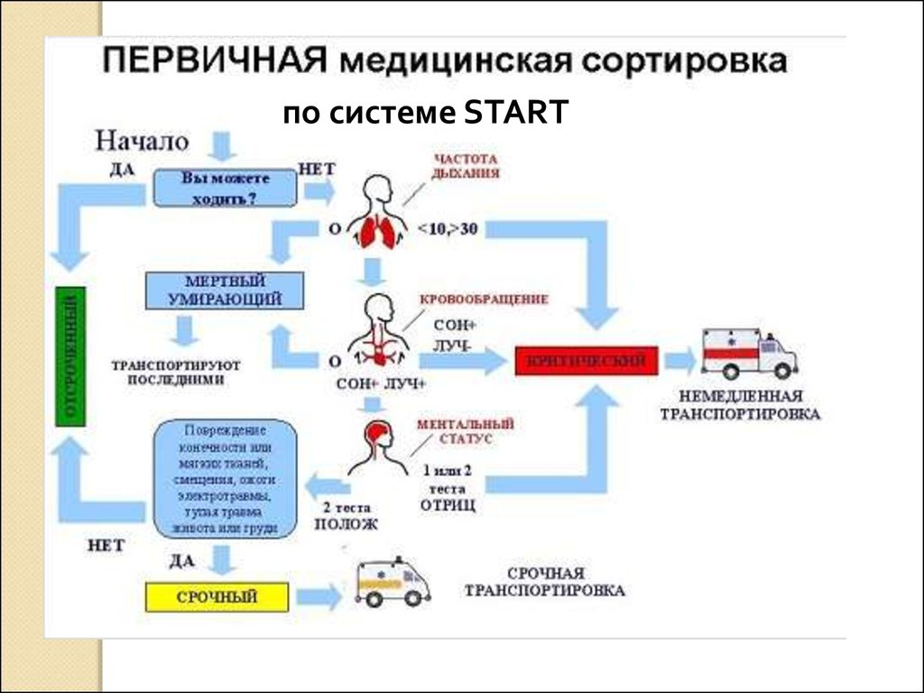

Рис. 6. Система START (Simple Triage and Rapid Treatment - простая
сортировка и быстрое лечение) (Newport Beach Fire Department and Hoag Memorial Hospital, California, USA)

Аналогично, с небольшой корректировкой, ефективной является система JumpSTART для детей с возрастом от 1 до 8 лет. (Lou E. Roming MD, FAAP, FACEP Miami Children's Hospital Miami-Dale Fire Rescue Department Medical Director, FL / 5DMAT)

1. ходит? Если да –« зеленый».
2. Если «нет» - выясни дышит? Если «нет» - обеспечь проходимость дыхательных путей. Дыхание появилось - «красный». Дыхание не появилось - определи периферический пульс. Если пульса нет - «черный», если есть - выполни 5 вдуваний в течение 15 с (рот в маску). Если спонтанное дыхание восстановилось - «Красный», если нет - «черный».
3. Если пострадавшй дышит, выясни частоту: более 45 и / или менее 15 в минуту, либо не регулярное - «красный».
4. Если частота дыхания в норме (15-45 в минуту), регулярное - определи периферический пульс. Если он отсутствует - «красный».
5. Если периферический пульс имеется, выясни уровень сознания по шкале АVPU ( «А» - в сознании, «V» - реагирует на звук, «Р» - реагирует на боль. "U" – без сознания). В случае наличия «А» или «V», или «Р» (локализует боль) -
«Желтый». Если «Р" (не локализует боль) или «U» - «красный».
Следует обратить внимание, что при медицинской сортировке неуместно проводить лечебные действия, поскольку в очереди есть другие нерассортированые пострадавшие. Возможно лишь обеспечение проходимости дыхательных путей ротогорловою трубкой и временная остановка кровотечения доступным методом (давление на рану, пережимание сосуда на протяжении, жгут).
Критерии вторичной сортировки
Для проведения вторичной сортировки используют модифицированные критерии пересмотренной шкалы травм (RTS - Revised Trauma Score), которая включает сумму баллов по шкале Глазго, а также по шкале частоты дыхания и систолического артериального давления (табл. 4).
Таблица 4
Шкала травм (RTS - Revised Trauma Score)

показатель | Величина | Бали
Шкала ком Глазго, баллы (см. Тему 1) | 13-15 | 4
 | 9-12 | 3
 | 6-8 | 2
 | 4-5 | 1
 | 3 | 0
частота дыхания | 10-29 | 4
 | 30 и больше | 3
 | 6-9 | 2
 | 1-5 | 1
 | 0 | 0
систолическое артериальное давление, мм рт. ст. | 90 и больше | 4
 | 76-89 | 3
 | 50-75 | 2
 | 1-49 | 1
 | 0 | 0
Если у пациента в сумме 10 и менее баллов - первая очередь, 11 баллов - вторая очередь, 12 баллов - третья очередь.
Определение сортировочных категорий пострадавших осуществляется по шкале сознания, показателям дыхания и кровообращения, отражено в таблице 2.

Место, куда доставляют пострадавших после осмотра сортировочной бригадой и где оказывают необходимый вид медицинской помощи и проводят подготовку пострадавших к эвакуации в соответствии с выбранной очередь - называется сортировочной площадкой.
Сортировочная площадка располагается на ближайшем, но безопасном расстоянии от места возникновения чрезвычайной ситуации и ее поражающих факторов.
Сортировочную площадку разворачивают на максимально ровной местности или в свободном помещении размером не менее 25x15 метров и условно разделяют на шесть зон с различными функциями.
Визуализацию зон сортировочного площадки осуществляют двумя полотнищами серого цвета для приема пострадавших (первый этап медицинской сортировки) и для размещения медицинского имущества и оборудования и соответствующим цветом сортировочных полотнищ (красный, желтый, зеленый, темно-фиолетовый / черный) для размещения пострадавших, которым оказывают медицинскую помощь по определенной сортировочной категории (второй этап медицинской сортировки).
Сортировочное полотнище должно быть изготовлено из влагостойкого материала размером не менее 6x4,5 метра для возможности размещения до 10 пострадавших на носилках.
Между зонами сортировочной площадки (сортировочными полотнищами) предусматривается расстояние для возможного перемещения и переноски пострадавших на носилках. Сортировочная площадка должна иметь два свободных пути для приема и эвакуации пострадавших.
В случаях, когда большое количество пострадавших требует на месте проведения срочных медицинских мероприятий (лечение, повторная сортировка) с превышением возможности имеющейся сортировочной площадки, создается лечебный стационар, который также размещается как можно ближе к месту происшествия.
Если пострадавшие находятся в контакте с биологическими, химическими, радиационными агентами, то им проводят деконтаминацию специальными подразделениями, одетыми в защитные костюмы (обработка одежды, тела), а после направляют пострадавших на сортировочную площадку для медицинской сортировки.

Организация работы медицинского персонала при проведении медицинской сортировки
Для оказания медицинской помощи, в том числе для проведения медицинской сортировки, на место чрезвычайной ситуации направляют бригады постоянной готовности первой очереди (бригады экстренной (скорой) медицинской помощи) и специализированные бригады второй очереди территориальной службы медицины катастроф в соответствии с Порядком действий медицинского персонала экстренной медицинской помощи при ликвидации медицинских последствий чрезвычайных ситуаций (массового поражения людей), утвержденного приказом МЗ Украины № 370 от 01 июня 2009 года.
Последовательность действий при проведении медицинской сортировки пострадавших:
- На месте происшествия медицинские работники, задействованные в ликвидации медицинских последствий чрезвычайной ситуации, начинают работу по проведению первого этапа медицинской сортировки,
- На первом этапе медицинской сортировки, которое проводят на сером сортировочном полотнище сортировочного площадки, пострадавшим оказывают медицинскую помощь, учитывая базовый объем медицинской помощи для этого этапа медицинской сортировки.
- После оказания помощи проводят распределение пострадавших по сортировочным категориям в соответствии с критериями, указанных в Общем требовании. Установление сортировочной категории для пострадавшего необходимо осуществлять в кратчайшие сроки, но не более 60 секунд. После установки сортировочной категории пострадавшему одевают на правую руку сортировочный браслет соответствующего цвета.
- После присвоения сортировочного браслета пострадавших переносят или направляют на сортировочные полотнища, цвет которого соответствует цвету сортировочного браслета, обозначающего сортировочную категорию, к которой относится пострадавший по результатам прохождения первого этапа медицинской сортировки. В первую очередь оказывают помощь красной сортировочной категории, затем желтой. Пострадавших зеленой сортировочной категории направляют для самостоятельного перемещения на сортировочные полотнища или их сопровождают медицинские работники.
- момент поступления / передачи пострадавшего на сортировочное полотнище сортировочной площадки является завершением первого этапа медицинской сортировки.
- на втором этапе медицинской сортировки медицинские работники (врач, фельдшер, медицинская сестра) оказывают пострадавшим медицинскую помощь, учитывая базовый объем медицинской помощи для этого этапа. На этом этапе заполняют карту медицинской сортировки на каждого пострадавшего, который прошел медицинскую сортировку. Для оказания медицинской помощи на сортировочных полотнищах небходимо привлекать опытный медицинский персонал.
Очередность госпитализации пострадавших при проведении медицинской сортировки на догоспитальном этапе
Детям и женщинам во время проведения медицинской сортировки и эвакуации следует оказывать помощь в первую очередь в пределах их сортировочной категории.
Взрослым, которые относятся к красной сортировочной категории, медицинская помощь и эвакуация в учреждение здравоохранения обеспечивают в первую очередь. В случае, когда время транспортировки пострадавшего в многопрофильную больницу может привести к ухудшению общего состояния его здоровья, госпитализацию проводят в ближайшее заведение здравоохранения, которое имеет достаточный ресурс для предоставления необходимого объема медицинской помощи или стабилизации состояния здоровья пострадавшего и подготовки до перевода в профильное больницу.
Взрослым, которые относятся к желтой сортировочной категории, медицинскую помощь оказывают в соответствии с Общими требованиями объема и осуществляется эвакуация после пострадавших красной сортировочной категории. Госпитализацию проводят в учреждение здравоохранения, имеющее достаточный ресурс для предоставления необходимого объема медицинской помощи.
Взрослым, которые относятся к зеленой сортировочной категории, медицинскую помощь оказывают в третью очередь. При необходимости госпитализации ее проводят в учреждения здравоохранения.
Пострадавшие, которые получили телесные повреждения, не совместимые с жизнью, но имеют признаки жизни, маркируются сортировочными браслетами темно-фиолетового цвета и относятся к темно-фиолетовой / черной сортировочной категории. Им оказывают паллиативную медицинскую помощь (уход). Эвакуацию проводят во вторую очередь при госпитализации пострадавших красной сортировочной категории.
Тела умерших обозначают сортировочными браслетами черного цвета, относятся к темно-фиолетовой / черной сортировочной категории и направляют в морги или патологоанатомические бюро судебно-медицинской экспертизы при наличии достаточного количества транспортных средств и отсутствии необходимости в эвакуации пострадавших других сортировочных категорий.
В случае подозрения на наличие у пострадавших опасного инфекционного заболевания медицинская сортировка осуществляют с выполнением противоэпидемических мероприятий.
В случае контаминации пострадавших биологическими, химическими агентами или радиационными факторами проводят деконтаминацию загрязненной поверхности одежды (тела) пострадавшего работники специальных подразделений, которые одеты в соответствующую защитную одежду. Направление пострадавших на сортировочную площадку для медицинской сортировки осуществляют после деконтаминации пострадавших.
2.3. Медицинская информационная карточка: назначение, правила заполнения.
Карточку медицинской сортировки на каждого пострадавшего, который прошел медицинскую сортировку, заполняют на втором этапе медицинской сортировки.
Учетная форма медицинской документации № 109-2 / о «Карточка медицинской сортировки» (далее - карточка медицинской сортировки) (Приказ Министерства здравоохранения Украины 18.05.2012 № 366) является медицинским учетным документом, предназначенным для сбора информации о пострадавших и больных вследствие чрезвычайных ситуаций. На основе собранной информации пострадавших разделяют по категориям, каждой из которых соответствует определенный цвет, и относят к определенной сортировочной группе в соответствии с определенными критериями.
Карточка медицинской сортировки заполняется на догоспитальном этапе медицинскими работниками бригад скорой медицинской помощи, бригад территориальных центров экстренной медицинской помощи и медицины катастроф, медицинскими работниками в приемных отделениях (отделениях неотложной медицинской помощи) учреждений здравоохранения.
При госпитализации пострадавшего в учреждение здравоохранения карта медицинской сортировки подклеивается к медицинской карте стационарного больного. В случае, когда пострадавший не требует госпитализации в учреждение здравоохранения, карта медицинской сортировки подклеивается к соответствующей учетной документации станции скорой медицинской помощи.
Карточка медицинской сортировки содержит информацию для заполнения на лицевой и оборотной сторонах. Карточку медицинской сортировки нужно заполнять четким и разборчивым почерком без ошибок и исправлений.
Размеры карточки медицинской сортировки (вместе с отрывными частями) составляют: ширина - 12 см, длина - 24 см. Сверху посередине имеется сквозное отверстие, предусмотренное для ленты длиной не менее 80 см, с помощью которой карта медицинской сортировки будет одеваться на шею пострадавшего или закрепляться на одежде. Карточка медицинской сортировки печатается на плотной бумаге в цветном виде.
Порядок заполнения: на лицевой стороне карточки медицинской сортировки выделяют основную часть (1) и отрывные части (2, 3), как показано на схеме:
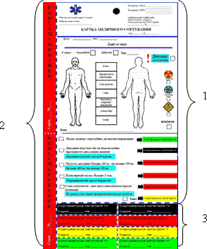
Рис. 9. Карточка медицинской сортировки (лицевая сторона)

1. В левом верхнем углу карточки медицинской сортировки вписывается наименование учреждения здравоохранения, работники которого проводят медицинскую сортировку.
2. Справа, под надписью «Карта медицинской сортировки», вписывают серию карточки медицинской сортировки в соответствии с административно-территориальным устройством Украины (например, Винницкая область - серия ВНЦ, №02):
Номер карточки медицинской сортировки является порядковым номером, проставляется при изготовлении.
3. На лицевой стороне карточки медицинской сортировки в левом верхнем углу указывают дату и время осмотра пострадавшего.
4. В блоке «Данные осмотра» в левом верхнем углу указываются пол и возраст пострадавшего. В случае, когда возраст пострадавшего - до 8 лет, медицинский работник, проводящий медицинскую сортировку, ставит отметку в квадрате напротив надписи «Ребенок».
5. Ниже изображены схематические очертания человека, между ними содержится таблица с перечнем повреждений: рана, проникающее ранение, тупая травма, ожог, перелом закрытый, открытый, ампутация, ушиб. При заполнении этого участка медицинский работник, который проводит медицинскую сортировку, указывает тип повреждения из предложенного в таблице перечня и стрелкой указывает на схематических очертаниях человека место его локализации. В схематичном изображении человека размещена надпись «Другое». В этой графе указываются имеющиеся повреждения, симптомы или проявления болезни, имеющиеся у пострадавшего, а также данные, которые могут повлиять на объем оказания медицинской помощи, например, беременная, аллергия и прочее, как показано на схеме:
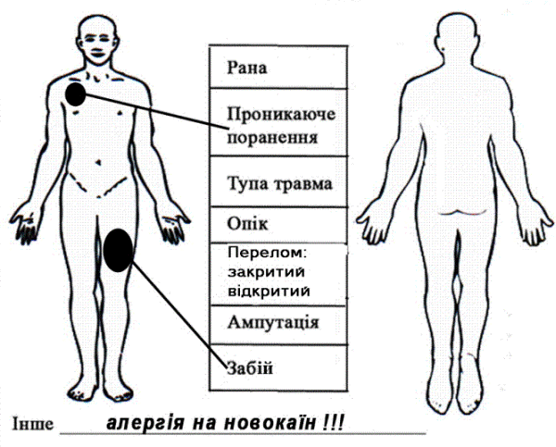

Рис.10. Схематическое изображение повреждений на карточке медицинской сортировки (лицевая сторона)
6. Справа от схематического изображения человека и ниже надписи «Ребенок» размещены цветные отметки, соответствующие загрязняющим агентам радиационного, бактериологического, химического характера, и надпись «неизвестно». Ниже каждого знака и надписи «неизвестно» размещены квадраты, куда после проведения деконтаминации пострадавшего медицинский работник, который проводит медицинскую сортировку, ставит соответствующую отметку:
7. С левой стороны карточки медицинской сортировки по всей ее длине имеется отрывная часть, разделенная на две равные по размеру части. На красном фоне большими буквами вертикально относительно всей карточки медицинской сортировки содержится надпись «контаминированные» и серия и номер карточки медицинской сортировки.
В случае, когда контаминации пострадавших не было, эта часть карточки медицинской сортировки отрывается полностью.
Если специалистами специальных подразделений, которые устанавливают факт наличия биологических патогенных агентов, опасных химических и радиоактивных веществ, подтверждено их наличие и проведено деконтаминацию (санитарную обработку) пострадавшего, медицинский работник, проводящий медицинскую сортировку, отрывает нижнюю часть, которая остается на сортировочном площадке, верхняя часть остается прикрепленной к карточке медицинской сортировки.
8. Под блоком «Данные осмотра» размещена таблица, в которой отмечают жизненные показатели пострадавшего: дыхание, капиллярный пульс, состояние сознания.
В зависимости от показателей медицинский работник, который проводит медицинскую сортировку, ставит отметку в соответствующем квадрате, определяющий категорию пострадавшего с сортировочной группой (I, II, III, IV). Жизненные показатели на синем фоне касаются пострадавших детей до 8 лет.
9. После определения сортировочной группы, к которой принадлежит пострадавший, медицинский работник, проводящий медицинскую сортировку, отмечает серию и номер карточки медицинской сортировки по ее соответствующему отрывному элементу.

Отрывная часть нижнего поля означает сортировочную категорию, к которой относится пострадавший. При этом отрывные элементы с правой стороны, которые отвечают сортировочной категории пострадавшего, остаются у медицинского работника, который проводит медицинскую сортировку, а отрывные элементы с левой стороны остаются на карточке медицинской сортировки.
Нижнее поле отрывной части должно соответствовать информации основной части карточки медицинской сортировки, где определяется сортировочная категория пострадавшего в зависимости от состояния его здоровья и данных осмотра медицинскими работниками.
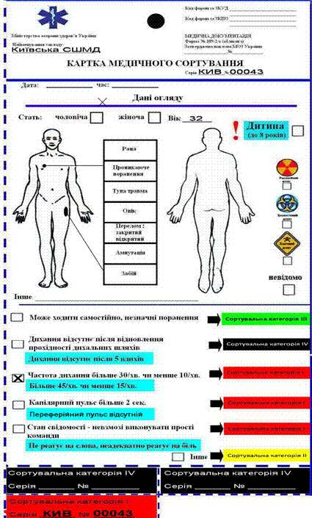
10. На обратной стороне карточки медицинской сортировки под сквозным отверстием размещается таблица «Параметры жизнедеятельности», состоящий из шести колонок. В таблице указываются: время, сознание (шкала ком Глазго), частота дыхания за 1 минуту, пульс за 1 минуту, артериальное давление, капиллярный пульс. Эта таблица заполняется медицинскими работниками (врачи, фельдшеры, медицинские сестры), которые проводят второй этап медицинской сортировки на сортировочных площадках и во время эвакуации пострадавшего в учреждение здравоохранения. Необходимо проводить обследование пострадавшего сразу после поступления на сортировочную площадку и не реже одного раза каждые 30 минут.
Ниже размещена шкала ком Глазго и интерпретация ее данных.
11. Под данными, касающимися шкалы ком Глазго, размещена таблица «Проведенное лечение, манипуляции», которая состоит из пяти вертикальных и шести горизонтальных колонок. В таблице указываются следующие данные: номер по порядку, время проведения манипуляции или введения лекарственных средств, препарат / манипуляция, доза (указываются доза и объем лекарственного средства), место введения (указываются, где именно была выполнена манипуляция и введен препарат, например, «сортировочный площадка», «скорая медицинская помощь»).
12. Ниже размещена таблица «Изменение сортировочной категории», разделена на пять частей, в которых обозначены сортировочные категории: «СК I», «СК II», «СК III», «СК IV». В случае, когда во время проведения второго этапа медицинской сортировки или на этапе эвакуации состоялось ухудшение или улучшение состояния здоровья пострадавшего, медицинский работник делает отметку в колонке в соответствии с состоянием здоровья, определенный предварительно, и меняет цветной браслет.
13. Под таблицей указываются данные о бригаде скорой медицинской помощи или территориального центра экстренной медицины и медицины катастроф, который проводит медицинскую сортировку или эвакуацию.
14. Блок «Личные данные пострадавшего» заполняют следующими данными: фамилия, имя, отчество пострадавшего; местонахождение, телефон. В случае, когда пострадавший неизвестен, информация об этом указывается в графе «Ф.И.О.».
15. Обратная сторона нижней отрывной части содержит цветные поля, размещаются аналогично лицевой части и состоят из двух одинаковых частей. На отрывном элементе черного цвета размещена надпись «время смерти, ч. мин. », где записывается время констатации биологической смерти пострадавшего. На других цветных отрывных элементах размещены надписи, обозначающие сортировочные категории: «СК I», «СК II», «СК III».

